070124
Veux-tu venir mignonne
(Complainte)
Tr : Eugène Babu
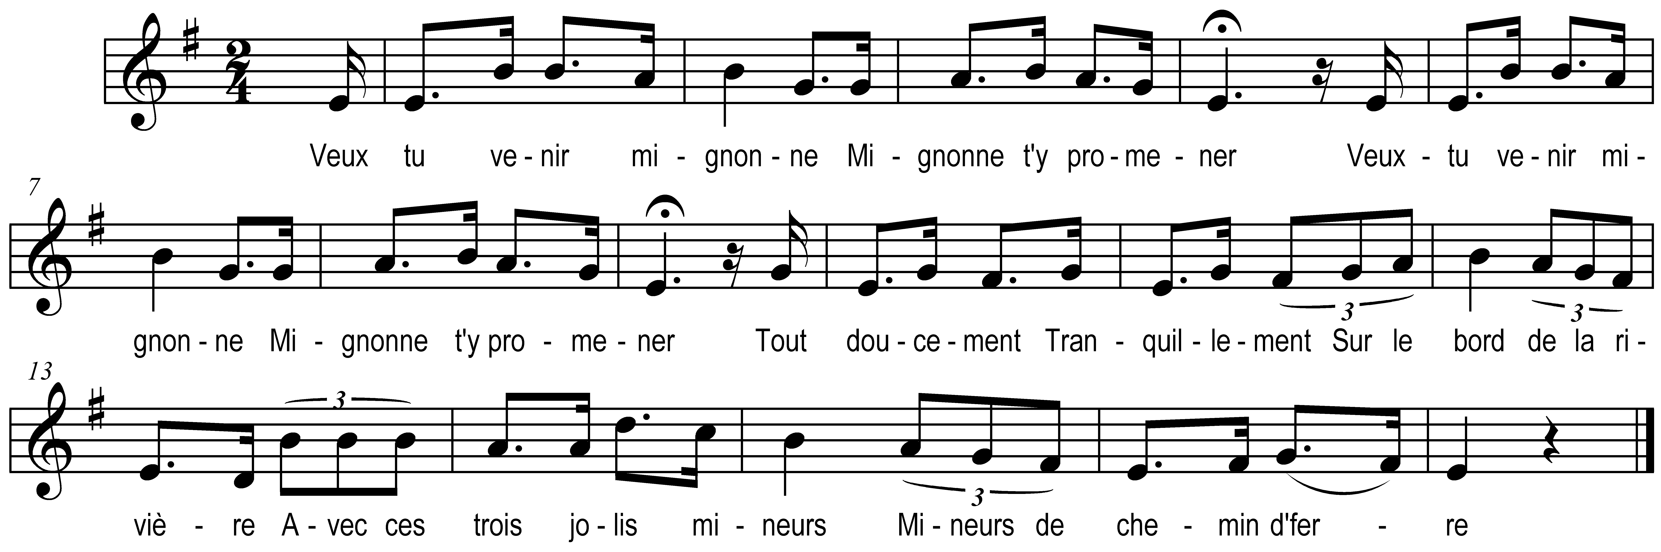

Veux-tu venir mignonne
Mignonne t’y promener
Tout doucement
Tranquillement
Sur les bords de la rivière
Avec ces trois jolis mineurs
Mineurs du chemin d’fer-re

Son père aussi sa mère
L’ont bien cherchée partout
Ils l’ont cherchée
Et l’ont trouvée
Sur les bords de la rivière
Avec ces trois jolis mineurs
S’en allant à la guerre

Veux-tu venir ma fille
Ma fille à la maison
Oh non mon père
Non non ma mère
Car je suis la préférée
Et de ces trois jolis mineurs
Je suis la bien aimée

Si je retourne à Nantes
C’est pour vous dire adieu
Adieu mon père
Adieu ma mère
Adieu ma sœur Angélique
Avec ces trois jolis mineurs
Je m’en vais en Afrique

Si vous saviez ma mère
Que je suis bien ici
L’un coupe mon pain
L’autre tire mon vin
Le troisième m’y verse à boire
Avec ces trois jolis mineurs
Mignonne veux-tu boire

Quand le dimanche arrive
Je suis encore bien mieux
L’un d’eux balaie
Mon lit est fait
Ils me font tous la cuisine
Avec ces trois jolis mineurs
A la mode bien fine

Retournez donc ma mère
Allez à la maison
Ma mère allez
Et vous direz
A tous les gars du village
Qu’avec ces trois jolis mineurs
J’ai mis mon cœur en gage

